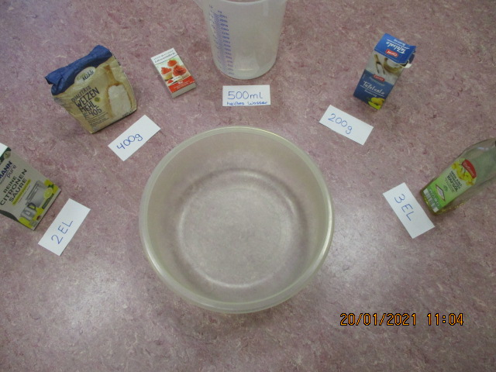

**Unser Knete-Rezept:**

-400g Mehl

-200g Salz

- 500ml heißes Wasser

-3 EL Speiseöl

-2 EL Zitronensäure

- Lebensmittelfarbe nach Wunsch und Menge je nach Intensität der Farbe

Alle Zutaten gut miteinander vermengen. Bitte aufgrund des heißen Wassers, die Kinder nicht alleine mixen lassen!!

Im Kühlschrank ruhen lassen und auf geht’s ☺

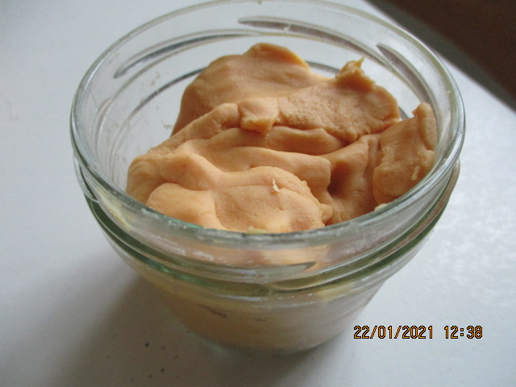

**Viel Spaß beim Kneten ☺**

